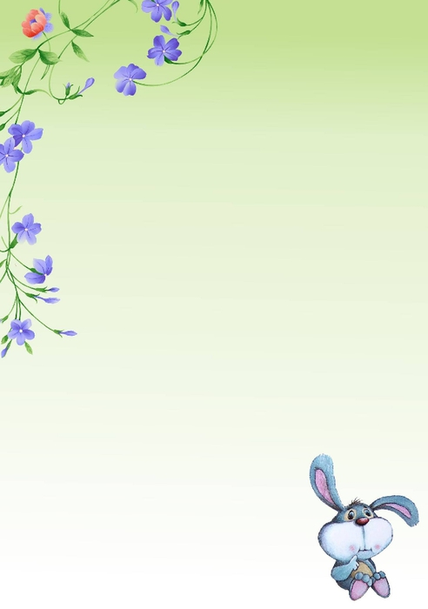
ГУ Средняя общеобразовательная школа 13

Проект по самопознанию

«Мы за здоровый образ жизни!»

Руководители проекта
Учителя начальных классов
Максимова О.Л.,
Колесник Н.В.,
Галиева К.Д.
Участники проекта
учащиеся 3 класса

2019 год

Проект «Мы за здоровый образ жизни!»
Руководитель проекта учителя начальных классов Максимова О.Л., Колесник Н.В., Галиева К.Д.
Участники проекта –учащиеся 3 класса

Описание материала: предлагаю вам проект «Мы - за здоровый образ жизни!». Данный проект разработан с использованием здоровьесберегающих технологий и реализует системно-деятельностный подход в воспитательном процессе. Проект направлен на расширение знаний социально-биологических и психологических основ ЗОЖ, воспитание осознанного понимания экологической культуры человека и может быть взят за основу для организации внеурочной деятельности учащихся .

Проект «Мы - за здоровый образ жизни!»

Паспорт проекта
Направление проектирования: «Здоровье сбережение и здоровый образ жизни»
Информация о заявителе: ГУ Средняя общеобразовательная школа школа №13, Павлодарской области. Автор и руководитель проекта: Максимова Ольга Львовна, Колесник Наталья Витальевна, Галиева Ксения Дмитриевна - учителя начальных классов.
Участники проекта:
Учащиеся 3 класса
Сроки реализации проекта: февраль 2020г на неделе предмета «Самопознание».
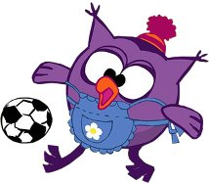

Краткое содержание идеи проекта
Данный проект разработан с целью приобщения младших школьников к здоровому образу жизни. Учащиеся самостоятельно определяют правила здорового образа жизни.
Проект способствует формированию негативного отношения к алкоголю, курению, наркотикам, даёт возможность получить знания о правильном питании.
Совместная работа в группе способствует сплочению коллектива, растёт взаимопонимание, ответственность не только за свою деятельность, но и за работу всей группы. Проект стимулирует школьников к активной деятельности для выполнения задания, развивает интерес к проблеме, самостоятельность.

Цель: расширение знаний социально-биологических и психологических основ ЗОЖ, воспитание осознанного понимания экологической культуры человека.
Задачи:
- Познакомить учащихся с «секретами здоровья» с целью повышения мотивации к занятиям спортом и ведению активного образа жизни.
- Способствовать повышению информированности учащихся о здоровом образе жизни.
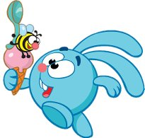
- Содействовать формированию личной ответственности за собственное здоровье.

Ожидаемые результаты:
1. Повышение уровня информированности учащихся о здоровом образе жизни и формирование готовности его пропагандировать.
2. Увеличение числа учащихся, занятых во внеурочное время в кружках и секциях.
3. Снижение уровня заболеваемости в классе

Деятельность в рамках проекта
1. Реализация проекта начинается со знакомства учащихся с темой «Секреты здоровья»
2. Проведение анкетирования учащихся с целью выяснения их желания участвовать в проекте, и что они хотели бы узнать по теме проекта.
3. Формирование групп с учётом интересов, индивидуальных особенностей, личных симпатий и распределение заданий и обязанностей внутри группы
Учащиеся делятся на группы, распределяются задания внутри группы (получение и обработка информации, оформление стенгазет на заданную тему).

Результат в рамках проекта:
- Представление и защита своих работ.
- Вывешивание стенгазет на стенд школы.
- Отзывы.

Контроль
В ходе реализации проекта необходимо осуществлять промежуточный контроль в форме отчётов всех участников проекта, которые показывают уровень подготовки и помогают своевременно выявить возможные разногласия и противоречия, мешающие выполнению проекта. Такие отчёты помогают понять, в какой степени участники проекта – команда единомышленников. Текущий контроль осуществляется учителем.



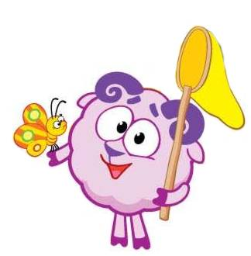

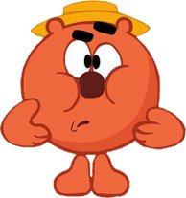

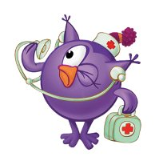

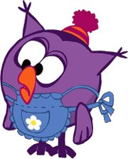

Вывод:
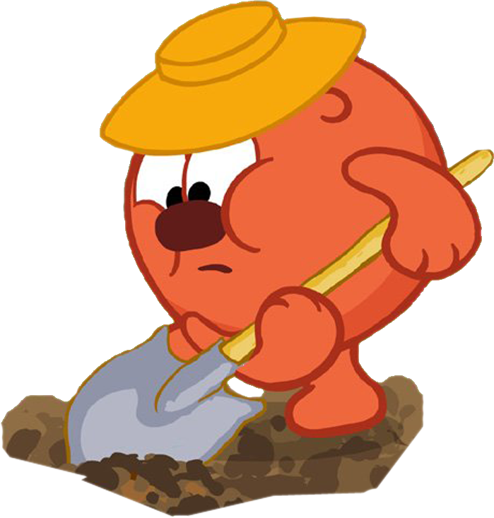
Все учащиеся класса приняли активное участие в данном проекте . Подготовили соответствующий материал и представили его классу .Во время защиты проектов прозвучали стихи ,загадки ,пословицы и поговорки на тему «ЗОЖ».Ребята узнали много нового и интересного. Научились пользоваться различными источниками информации.

